УТВЕРЖДАЮ
Директор
ООО "Геотехнологии"

_____________ Л.Б. Бессонов
"____"_______________2011 г.

МОДУЛЬ ФОРМИРОВАНИЯ АДРЕСНОГО И ПРОЕКТНОГО ПЛАНОВ
В СРЕДЕ ПО “АВТОМАТИЗИРОВАННЫЙ КАДАСТРОВЫЙ ОФИС”
(ВЕРСИЯ 4.x)

РУКОВОДСТВО ПОЛЬЗОВАТЕЛЯ

АННОТАЦИЯ
Данное руководство пользователя предназначено для работы с модулем формирования адресного и проектного планов в среде ПО Автоматизированный Кадастровый Офис версии 4.x (далее по тексту модуля).
Руководство включает в себя наглядное описание основных элементов интерфейса модуля, а также основных принципов работы с этим программным продуктом. Для удобства ознакомления с материалом использованы иллюстрации и наглядные примеры

ОГЛАВЛЕНИЕ

АННОТАЦИЯ 2
ОГЛАВЛЕНИЕ 3
Работа с редактором подложки. 4
Упорядочение панелей инструментов MapInfo. 6
Подготовка документа. 7
Правка графических окон и перевывод подготовленной формы в MS Word. 9
Описание реквизитов исполнителя. 11
Дополнительная форма поиска. 11

Работа с редактором подложки.

В этом режиме устанавливается стиль оформления подложки графических окон, перечень и последовательность подгружаемых графических слоев. Установка делается один раз для карты при работе в сети или для каждого рабочего места при локальной работе.
Запускается из меню Отчеты. Отчеты->Редактор подложки.
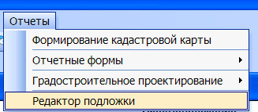
Установка подложки для окон выполняется в следующем диалоге.

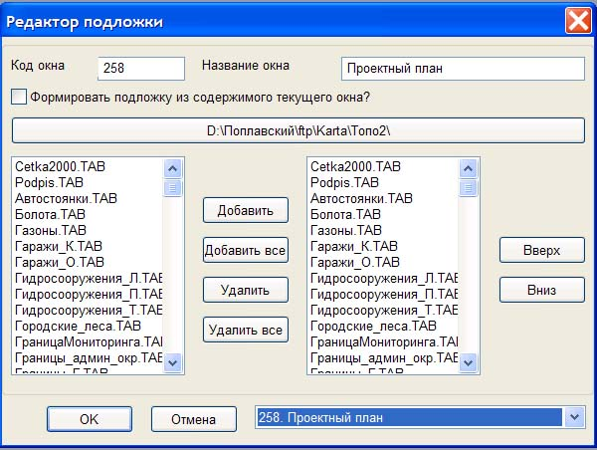
Редактор работает с таблицами ГрафическиеОкна и НаборыС, находящимися в папке Кадастрового Офиса. Структура таблиц следующая:
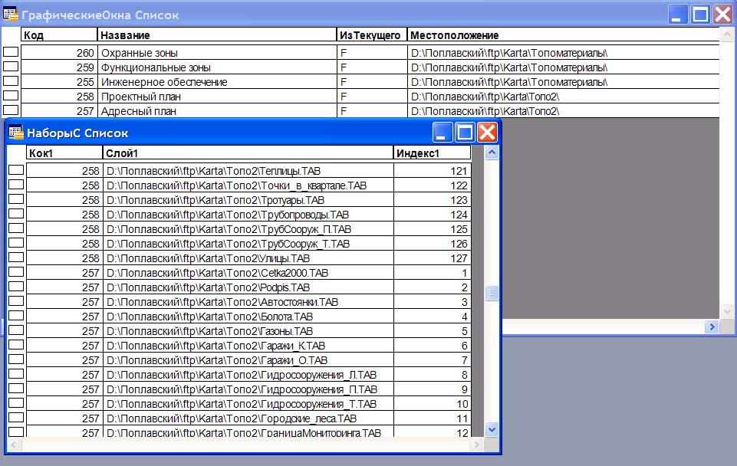
В Графических окнах хранится номер окна, название окна для меню – установка, откуда брать подложку – из текущего окна карты (False) или по настройкам. Местоположение – из какой папки брать подложку.
В НаборыС хранится номер окна (Кок1), путь к таблице (Слой1) и порядковый номер слоя при загрузке в графическое окно (Индекс1).
При запуске редактора подложки выбираем окно, для которого делать установки – меню в правом нижнем углу диалога. Для нашей формы настраиваем два окна – 257. Адресный план и 258. Проектный план.
После выбора заполняются окна Код окна и Название окна. Флажок Формировать подложку из содержимого окна должен быть выключен.
Широкая кнопка запускает диалог выбора файла, позволяющий выбрать один из файлов в папке, где хранится подложка. После этого в левом списке появляется полный список графических таблиц MapInfo, находящихся в этой папке.
Список таблиц подложки – это правый список, в который нужно добавить все или некоторые таблицы из левого (кнопки Добавить – добавляет выбранную и Добавить все).
Кнопка Удалить позволяет убрать выбранную таблицу из правого списка.
Кнопка Удалить все – удаляет все таблицы из правого списка.
Кнопки Вверх и Вниз позволяют упорядочить таблицы в правом списке, чтобы выводить их в графическом окне в нужном порядке.

Упорядочение панелей инструментов MapInfo.
Упорядочение происходит при открытии построителя запросов (кнопка Создать выборку по запросу или меню Приложения->Выборка). Все меню, которые при открытиями находятся в рабочей области MapInfo отдельными вертикальными панелями, фиксируются, делаются горизонтальными и помещаются в верхней части окна.

Подготовка документа.
Выбираем нужный Проектируемый участок. Запускаем в меню Отчеты->Отчетные формы->Формы из генератора отчетов. В появившейся форме в списке выбираем отчет ПроектГраницАйТи72_А4.
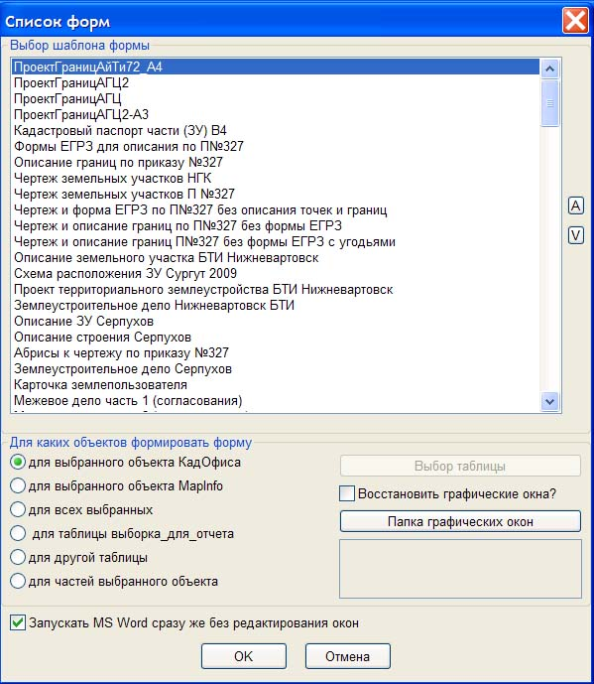
При выполнении появляется следующий диалог (все установки сохраняются):
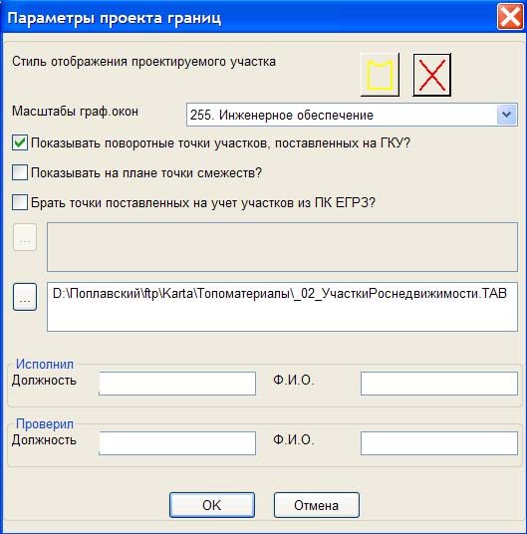
Кнопки в верхней части диалога – установка стиля оформления проектируемого участка в графических окнах (на примере – прозрачная заливка и граница участков красной линией двойной толщины).
Меню Масштабы граф.окон позволяет выбрать способ установки масштабов для выводимых графических окон (в нашем случае 257. Адресный план и 258. Проектный план). Появляется следующий диалог:
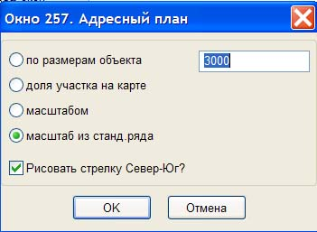
Переключатель позволяет выбрать способ установки масштаба данного окна при выводе отчета:
По размерам объекта – объект полностью попадает в графическое окно;
Доля участка на карте (активным становится текстовое поле справа, нужно задать значение типа 0.5 – объект занимает пол-окна, 0.7 – 70% окна и т.д.);
Масштабом (активным становится текстовое поле справа, нужно явно задать значение масштаба, например, 3000 – М 1:3000);
Масштабом из стандартного ряда – объект полностью попадает в графическое окно и подбирается ближайший масштаб из стандартного ряда масштабов, например, 1:500, 1:1000, 1:2000 и т.д.;
Кнопка внизу запускает диалог в котором можно выбрать таблицу, из которой будут браться существующие участки (на примере - _02_УчасткиРоснедвижимости.tab Поле кадастрового номера в этой таблице должно называться КадНомер! Если оно называется по-другому, его нужно переименовать)

Правка графических окон и перевывод подготовленной формы в MS Word.
После предварительной подготовки отчета обычно нужно передвинуть некоторые подписи поворотных точек, участков и др. Для того, чтобы вывести форму с этими изменениями, пользуйтесь функцией Отчеты->Отчетные формы->Вывод подготовленной формы в MS Word. Предварительно должен быть выбран проектируемый участок.

Вставка измененного окна в готовый документ MS Word. Используется если какие то правки нужно внести в графику после сохранения документа Word. Для того, чтобы вывести форму с этими изменениями, пользуйтесь функцией Отчеты->Отчетные формы->Обновить графическое окно в файле MS Word. Предварительно должен быть выбран проектируемый участок.
Появится следующий диалог:
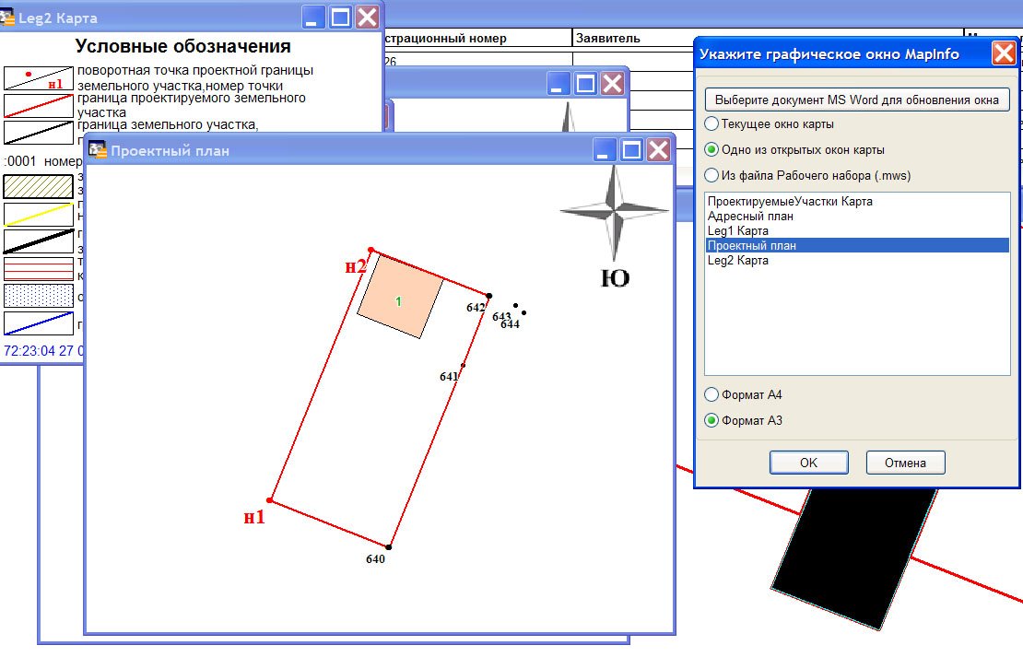
Нужно выбрать документ Word, в который будем вносить изменения, формат графических листов в нем (А4 или А3) и из какого окна брать изменения (текущего выбранного, одного из открытых окон карты – на первом рисунке, или из файла рабочего набора – на рисунке внизу).
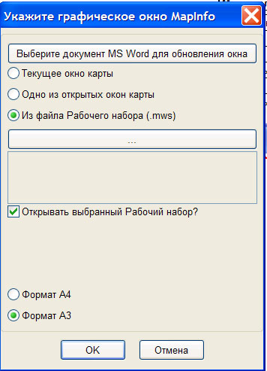
После выбора открывается выбранный файл Word и в меню нужно выбрать графическое окно, которое в нем заменять. Кнопки Вставка и Отмена позволяют вставить выбранное окно на место старого, или отменить операцию.

Описание реквизитов исполнителя.
Реквизиты организации-исполнителя и лица, готовившего документ, заносятся в таблицу ПроектируемыеУчастки в папке Кадастрового Офиса. Для заполнения нужно выбрать ее и открыть ОписаниеСемантики. Появится следующий диалог. Диалог состоит из двух страниц. Переключение между страницами – кнопки Вперед/Назад. Данные об исполнителе – на второй странице:
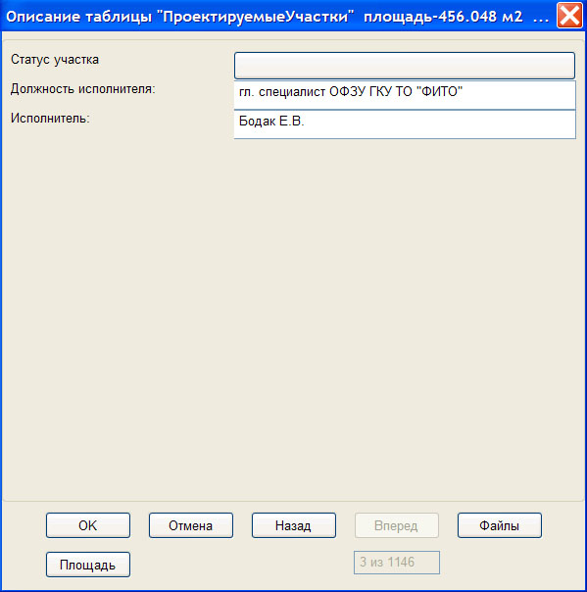

Дополнительная форма поиска.
Форма предназначена для формирования специальных запросов по таблицам Кадастрового Офиса или другим таблицам MapInfo. Работа с формой производится из следующего диалога:
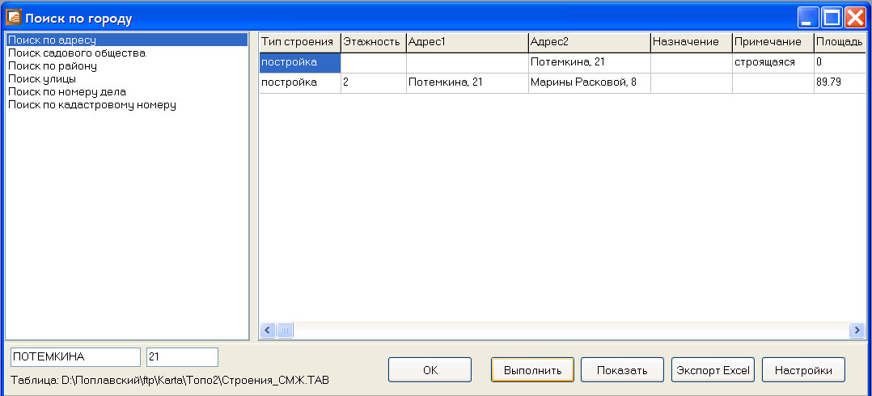
В меню слева перечислены варианты поиска. В таблице справа – результаты (выглядят по-разному для разных вариантов поиска). Внизу поля для запроса (для поиска по адресу – два поля, улица и номер дома, для остальных вариантов – одно текстовое поле). Ниже написано, по какой таблице будет производиться поиск в этом варианте. Установка таблицы для каждого варианта поиска производится кнопкой Настройки.
Варианты поиска. Поиск производится кнопкой выполнить:
Поиск по адресу. Ищутся строения. В таблице для поиска обязательно должны быть поля Адрес1 и Адрес2. В них ищется конструкция – первое поле, как подстрока (например, можно ввести Потем и найдем Потемкина, регистр роли не играет) и “, ‘+значение второго поля. Результаты выводятся в виде таблицы, показанной на рисунке:
Поиск садового общества. Ищется по названию, как по подстроке. В таблице обязательно должно быть поле Примечание, поиск производится по нему, а также по полям Тип, Характеристика, Название, если они есть в таблице (но они необязательные). Результаты выводятся в виде таблицы, показанной на рисунке:
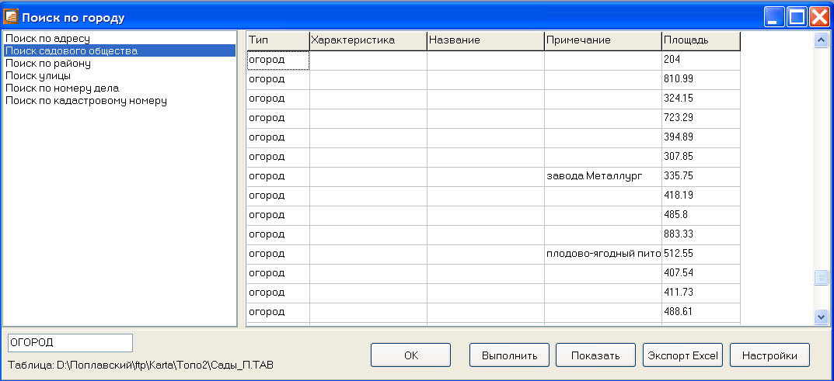
Поиск по району. Ищется по названию, как по подстроке. В таблице нет обязательных полей, поиск производится по полям Тип, Примечание, Название, если они есть в таблице (но они необязательные). Результаты выводятся в виде таблицы, показанной на рисунке:
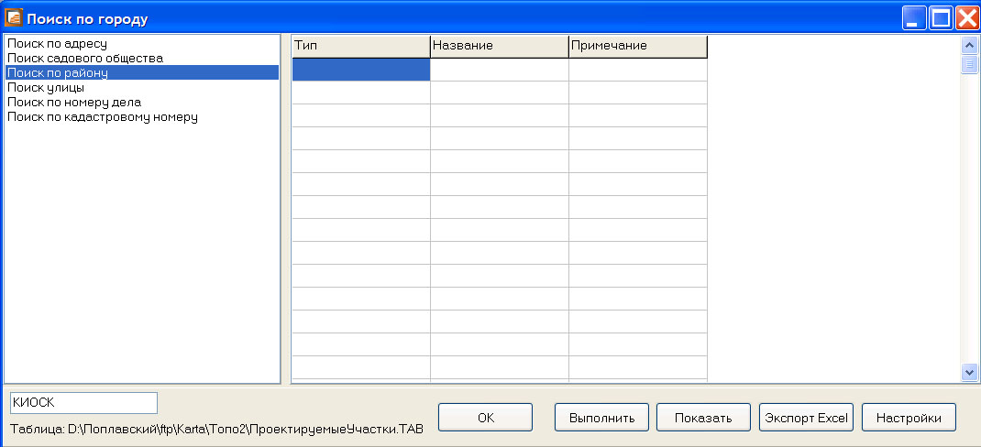
Поиск улицы. Ищется по названию, как по подстроке. В таблице нет обязательных полей, поиск производится по полям Тип, Название, если они есть в таблице (но они необязательные). Результаты выводятся в виде таблицы, показанной на рисунке:
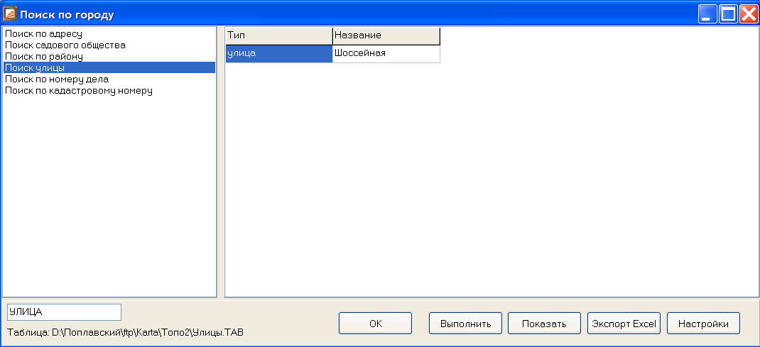
Поиск по номеру дела и кадастровому номеру. Ищется по подстроке. В таблице обязательно должны быть поля КадастровыйНомер и НомерЗадания, поиск производится по ним. Результаты выводятся в виде таблицы, показанной на рисунке:
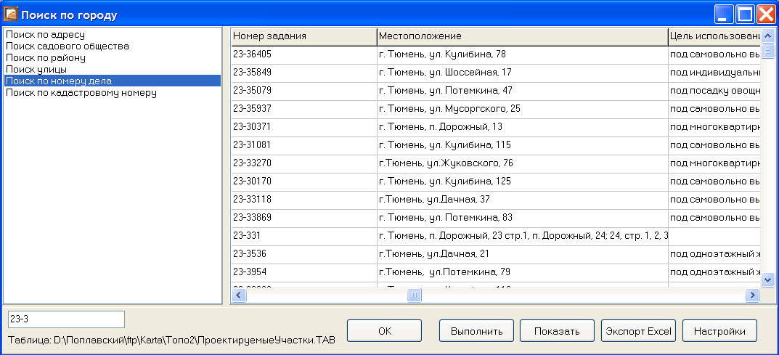

Кнопка Показать показывает выбранный объект в центре окна карты в удобном масштабе.

